Centre d’intérêt  GRAFCET ET PROGRAMMATION  Poste de travail  POSTE DE CABLAGE  Durée  3h00 | 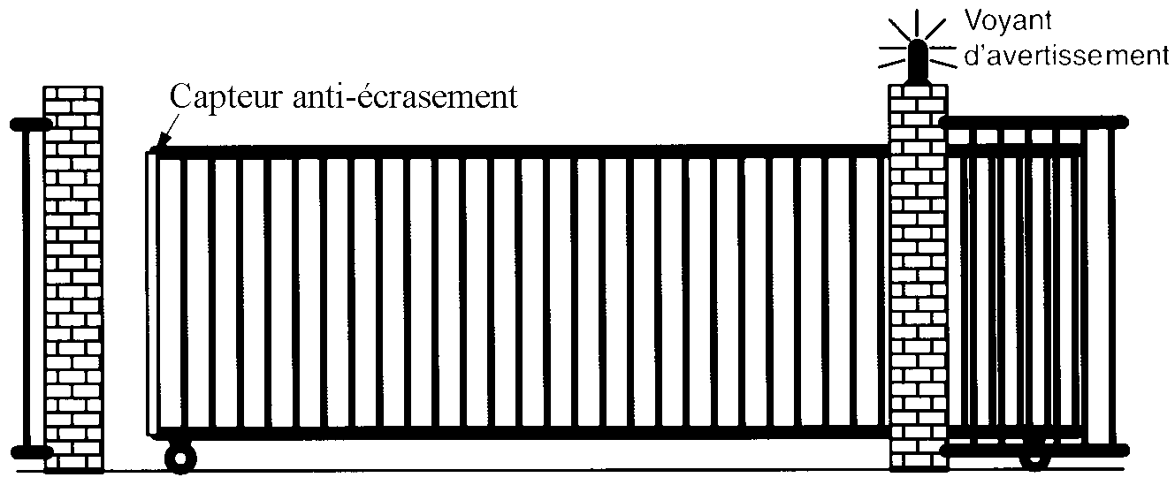

PROBLÈME TECHNIQUE

Vous devez réaliser le programme de l'automatisation d’un portail.

PRÉREQUIS NÉCESSAIRES | MATÉRIELS FOURNIS
- Logique combinatoire  - Tableaux de Karnaugh  - Norme et représentation des schémas électriques  - Moteur asynchrone 2 sens de rotation | - Micro automate ZELIO  - Ordinateur avec le logiciel ZELIO soft  - Partie opérative et partie commande pré câblées

NOMS | Date :

Objectif du TP :
Vous devez être capable, à partir du cahier des charges, d'élaborer le grafcet et de valider le fonctionnement attendu en faisant une simulation.
Objectifs nouveaux à atteindre : | Bien | Passable |  |  | Insuffisant
Raccordement entrées/sorties automate
Programmation automate Zélio
Évaluation des pré-requis :
Analyse de la structure d'un système automatisé
Schéma de commande en fonctionnement manuel
Schéma de commande en fonctionnement automatique
Schéma de raccordement des entrées / sorties
Évaluation du déroulement du TP :
Autonomie – Utilisation des connaissances
Implication et efficacité
Mise en œuvre des essais et fonctionnement attendu
Qualité du compte rendu et/ou explications orales
Bilan du TP : | A | B |  |  | C
Observations :

1 - CAHIER DES CHARGES

On souhaite automatiser l'ouverture et la fermeture du portail à l'entrée du lycée.
FCG
FCD
M1
Pupitre de commande
VR
VV
Auto
Manu
OUVR
FERM

FONCTION | DESIGNATION
Voyant ouverture portail | VR
Voyant fermeture portail | VV
Moteur M1 mouvement ouverture | KM1
Moteur M1 mouvement fermeture | KM2
Fonctionnement manuel | Commutateur position Manu
Fonctionnement automatique | Commutateur position Auto
Bouton poussoir ouverture portail | OUVR
Bouton poussoir fermeture portail | FERM
Détecteur portail fermé | FCD
Détecteur portail ouvert | FCG
Gestion des informations | Micro automate Zélio

Deux modes de fonctionnement sont possibles :
Commande manuelle : Ouverture et fermeture du portail réalisés par des boutons poussoirs
Commande automatique : Si la portail est fermé, il s'ouvre puis il se referme 30 s plus tard.

Chronogramme n°1 description du fonctionnement manuel : Commutateur en position Manu
MANU
Bp OUVR
Bp FERM
FCD
FCG
KM1
VR
KM2
VV

Chronogramme n°2 description du fonctionnement automatique : Commutateur en position Auto
FCD
FCG
KM1
VR
KM2
VV
AUTO
30s
30s
Bp OUVR

2 - TRAVAIL DE PRÉPARATION
- En fonction de la désignation du matériel utilisé, complétez le document réponse 1.
Etude du fonctionnement manuel (chronogramme n°1)
- En fonction du chronogramme proposé, complétez le schéma électrique pour la commande du portail en mode manuel (document réponse 2).
Etude du fonctionnement automatique (chronogramme n°2)
- En fonction du chronogramme, déterminez le schéma électrique pour réaliser la commande du portail en mode automatique (document réponse 3).
Remarque : il faut utiliser des relais temporisés (relais au travail ou repos)
- Remettez votre travail au professeur.
3 - TRAVAIL DE PROGRAMMATION
- On souhaite remplacer l'ensemble du système de commande à logique câblé, par un micro automate Zélio, qui devra remplacer l'ensemble de la commande, mais conserver les mêmes caractéristiques de fonctionnement pour le portail.
- A l'aide de la documentation technique du ZELIO complétez le schéma de raccordement des entrées et des sorties. Document réponse 4
- En fonction de l'analyse du fonctionnement précédente, réalisez le programme sous le logiciel ZELIO soft en langage à contacts. (remarque: des blocs temporisations sont disponibles)
- Sauvez votre programme sous votre nom.
- Effectuez une simulation afin de vérifier le fonctionnement
- Faites valider votre fonctionnement par votre professeur
4 - TRAVAIL DE RÉALISATION
Le schéma de raccordement est donné dans le dossier technique.
- Sur le schéma de raccordement proposé, précisez la fonction des contacts KM1 et KM2.
- Réalisez le raccordement des entrées au micro automate ZELIO.
- Faites vérifier votre câblage.
- Réalisez le raccordement des sorties au micro automate ZELIO.
- Faites vérifier votre câblage.
- Réalisez les raccordements entre le réseau d'alimentation et le système.
- Réalisez les raccordements entre le système et le moteur M1 (définir le couplage de M1).
- Faites vérifier vos branchements pour la mise sous tension.
- Transférez votre programme et validez le fonctionnement en présence de votre professeur.
DOCUMENT RÉPONSE 1

Désignation | Actionneur |  | Dialogue  homme/machine |  | Préactionneurs |  | Capteurs |  | Traitement de  l'information
VV
Moteur M1
FCD
KM2
Commutateur position Manu
Commutateur position Auto
BP OUVR
KM1
BP FERM
FCG
VR
Micro automate Zélio
KM1
KM2
VR
VV
Auto
Manu
0

DOCUMENT RÉPONSE 2 (fonctionnement manuel)

DOCUMENT RÉPONSE 3 (fonctionnement automatique)

Auto
Manu
0
KM1
KM2
VR
VV

DOCUMENT RÉPONSE 4

AFFECTATION DES ENTREES AUTOMATE
Désignation | Adresse des entrées
Fin de course FCD | I1
Fin de course FCG | I2
Commutateur position AUTO | I3
Commutateur position MANU | I4
Bouton poussoir OUVR | I5
Bouton poussoir FERM | I6

AFFECTATION DES SORTIES AUTOMATE
Désignation | Adresse des entrées
KM1 | Q1
KM2 | Q2

BORNIER X1 Raccordement des entrées DU MODULE ZELIO

BORNIER X2 Raccordement des boutons poussoirs et des capteurs

BORNIER X3 Raccordement des sorties du module ZELIO

BORNIER X4 Raccordement des préactionneurs et voyants

1 Q1 2
1 Q2 2
1 Q3 2
1 Q4 2
ZELIO SR1 .101FU
I1 I2 I3 I4 I5 I6
L N
KM1
VR
KM2
VV
KM2
KM1
24V 50Hz
230V 50Hz
L
N

DOCUMENT RÉPONSE 1

Désignation | Actionneur |  | Dialogue  homme /machine |  | Préactionneurs |  | Capteurs |  | Traitement de l'information
VV |  |  | X
Moteur M1 | X
FCD |  |  |  |  |  |  |  | X
KM2 |  |  |  |  | X
Commutateur position Manu |  |  | X
Commutateur position Auto |  |  | X
BP OUVR |  |  | X
KM1 |  |  |  |  | X
BP FERM |  |  | X
FCG |  |  |  |  |  |  | X
VR |  |  | X
Micro automate Zélio |  |  |  |  |  |  |  |  | X

KM1
KM2
VR
VV
Auto
Manu
0
FCG

FERM

OUVR
FCD

OUVR

FERM
Km2

Km1

DOCUMENT RÉPONSE 2 (fonctionnement manuel)

DOCUMENT RÉPONSE 3 (fonctionnement automatique)

Auto
Manu
0
KM2
VR
VV
FCG

Km2

FCD

KM1
Km1
FCD

Km1

Ka2 30s
Km2
FCG

KA2
OUVR

DOCUMENT RÉPONSE 4

AFFECTATION DES ENTREES AUTOMATE
Désignation | Adresse des entrées
Fin de course FCD | I1
Fin de course FCG | I2
Commutateur position AUTO | I3
Commutateur position MANU | I4
Bouton poussoir OUVR | I5
Bouton poussoir FERM | I6

AFFECTATION DES SORTIES AUTOMATE
Désignation | Adresse des entrées
KM1 | Q1
KM2 | Q2

BORNIER X1 Raccordement des entrées DU MODULE ZELIO

BORNIER X2 Raccordement des boutons poussoirs et des capteurs

BORNIER X3 Raccordement des sorties du module ZELIO

BORNIER X4 Raccordement des préactionneurs et voyants

OUVR
1 Q1 2
1 Q2 2
1 Q3 2
1 Q4 2
ZELIO SR1 .101FU
I1 I2 I3 I4 I5 I6
L N
KM1
VR
KM2
VV
KM2
KM1
24v 50Hz
230v 50Hz
L
N
FCG
FCD
FERM
Auto
Manu
0
RACCORDEMENT DES ENTREES

230V 50Hz
L
N

230V
I1
I2
I3
I4
I5
I6
1 Q1 2
1 Q2 2
1 Q3 2
1 Q4 2
ZELIO SR1 .101FU
I1 I2 I3 I4 I5 I6
L N
BORNIER X1
0
1
2
3
4
5
6
OUVR
FCG
FCD
FERM
Auto
Manu
0
BORNIER X2
RACCORDEMENT DES SORTIES

ZELIO SR1 .101FU
I1 I2 I3 I4 I5 I6

1
2
1
2
L N

1 Q1 2
1 Q2 2
1 Q3 2
1 Q4 2
BORNIER X3

1
2
3

BORNIER X4
KM2
KM1

KM1
VR
VV
KM2

